**Приложение № 2 към чл. 6 от Наредбата за ОВОС**

(Изм. - ДВ, бр. 3 от 2006 г., изм. и доп. - ДВ, бр. 3 от 2011 г., изм. и доп. - ДВ, бр. 12 от 2016 г., в сила от 12.02.2016 г., изм. - ДВ, бр. 3 от 2018 г., изм. - ДВ, бр. 31 от 2019 г., в сила от 12.04.2019 г.)

**Информация за преценяване на необходимостта от ОВОС**

**I. Информация за контакт с възложителя:**

1. Име, местожителство, гражданство на възложителя - физическо лице, търговско наименование, седалище и единен идентификационен номер на юридическото лице.

**„МЕРИНА 1” ЕООД;**

**2. Пълен пощенски адрес.**

**II. Резюме на инвестиционното предложение:**

Настоящото инвестиционно предложение е изготвено на основание чл. 81, ал. 1, т.2 от Закона за опазване на околната среда (обн. ДВ, бр. 91/ 2002 г., изм.)

Съгласно писмо на РИОСВ – Пловдив, с изх. № ОВОС-1300-1/20.05.2025г. инвестиционното предложение подлежи на Преценяване на необходимостта от извършване на ОВОС, тъй като попада в обхвата на Приложение №2 на ЗООС, т.7, буква „д”.

**1. Характеристики на инвестиционното предложение:**

**а) размер, засегната площ, параметри, мащабност, обем, производителност, обхват, оформление на инвестиционното предложение в неговата цялост;**

Инвестиционното предложение(ИП) предвижда преустройство на „Работилница за производство на обувки от готови суровини с офисна част и магазини“ в „Цех за производство на сладкарски, захарни и шоколадови изделия с административна част“ – сгради с идентификатор № 17806.501.1633.1 и № 17806.501.1633.2, находящи се в УПИ I-830 ООД от кв. 82 по регулационния план на село Граф Игнатиево, община Марица, област Пловдив, идентичен с ПИ С КИ № 17806.501.1633 по КК на село Граф Игнатиево, община Марица, област Пловдив.

Съгласно Писмо-Виза за проектиране към вх. №53-01-69(2)/26.03.2025г. издадено на основание чл.140, от ЗУТ и удостоверение за въвеждане в експлоатация № 43/24.04.2015г., издадено от главния архитект на община Марица, област Пловдив, се разрешава проучване и проектиране на проект за обект : Преустройство на „Работилница за производство на обувки от готови суровини с офисна част и магазини“ в „Цех за производство на сладкарски, захарни и шоколадови изделия с административна част“ В УПИ I-830, ООД от кв. 82 по регулационни план на село Граф Игнатиево, идентичен с ПИ С КИ № 17806.501.1633 по КК на село Граф Игнатиево, община Марица, област Пловдив.

Сградите, предвидени за преустройство са с Hk≤10m, намират се в урегулиран поземлен имот, част от урбанизираната територия на село Граф Игнатиево, община Марица, област Пловдив, представляващУПИ I-830, ООД от кв. 82 по РП на село Граф Игнатиево. Имот предвиден за Ниско застрояване (до 10м)съгласно ПУП-ПРЗ на село Граф Игнатиево, община Марица, област Пловдив.

Проекта предвижда преустройство и смяна на функционалното предназначение на съществуващи нискоетажни сгради с идентификатори 17806.501.1633.1- Административна, делова сграда, брой етажи 2, застроена площ 124 кв.м. и сграда с ИД № 17806.501.1633.2- Промишлена сграда, брой етажи 1, застроена площ 399 кв. м., нанесени като съществуващи обекти в Кадастралната карта на село Граф Игнатиево, одобрена със заповед на КККР РД-18-4/22.01.2009 г., издадена от Изпълнителния директор на АГКК, находящи се в УПИ I-830, ООД от кв. 82 по регулационния план (ПУП-ПРЗ) на село Граф Игнатиево, община Марица. област Пловдив, от „Работилница за производство на обувки от готови суровини с офисна част и магазини“ в „цех за производство на сладкарски, захарни и шоколадови изделия с административна част“

Електроснабдяването и водоснабдяването на имота е осъществено съобразено съответните указания от експлоатационните предприятия, посочени в Договор за присъединяване към електроразпределителната мрежа на ЕВН България Електроразпределение АД

Захранването с питейна вода е осъществено от съответния уличен водопровод, през СВО и главен водомерен възел находящи се в Имота.

Отвеждането на отпадните води от обекта е решено след преминаване през локално канализационно пречиствателно съоръжение, чрез заустване в канализационната мрежа на село Граф Игнатиевo, община Марица, съгласно сключен договор с ВиК оператора. Отпадните води от обекта отговарят на Нормите за технически допустима степен на замърсяване на отпадните води, постъпващи в градската канализационна мрежа и ПСОВ /Наредба 7/2000г./

Обекта, предмет на проекта, е осигурен и разполага с партидни и абонатни номера към Електроразпределителната и ВиК мрежи в страната.

Реализирането на ИП не изисква допълнителни площи. Не се предвижда ново строителство, което изключва изкопни дейности и използване на взривни устройства

Заявените с настоящото ИП промени не са свързани с използването на производствени води, в следствие на което с реализацията му няма да се формират производствени отпадъчни води.

ИП не е свързано с използване химични вещества включени в приложение 3 на ЗООС. Извън тях няма да се съхраняват на открито опасни вещества и смеси, не се очаква формиране на замърсени дъждовни води.

За осъществяване на инвестиционното предложение ще се използва съществуваща пътна инфраструктура, без нужда от промяна и без необходимост от изграждане на нова. Не се предвижда и изграждане на нов електропровод.

**б) взаимовръзка и кумулиране с други съществуващи и/или одобрени инвестиционни предложения;**

УПИ-то, в което се предвижда преустройството на съществуващите нискоетажни сгради с идентификатори 17806.501.1633.1- Административна, делова сграда, брой етажи 2, застроена площ 124 кв.м. И № 17806.501.1633.2- Промишлена сграда, брой етажи 1, застроена площ 399 кв. м., е част от урбанизираната част на селото, одобрени със заповед на КККР РД-18-4 /22.01.2009 г., издадена от Изпълнителния директор на АГКК, идентично с ПИ с ИД № 17806.501.1633 по КК на село граф Игнатиево, област Пловдив, община Марица, село Граф Игнатиево, п.к. 4198, ул. „НЕЗАВИСИМОСТ“ № 12

Около него има изградени други административни, делови и промишлени сгради. Инвестиционното предложение не се нуждае от допълнително съгласуване по реда на специален закон.

**в) използване на природни ресурси по време на строителството и експлоатацията на земните недра, почвите, водите и на биологичното разнообразие**;

Обектът, в който ще се реализира ИП– преустройство на „Работилница за производство на обувки от готови суровини с офисна част и магазини“ в „Цех за производство на сладкарски, захарни и шоколадови изделия с административна част“ - са съществуващи постройки: сгради с идентификатор № 17806.501.1633.1 и № 17806.501.1633.2, находящи се в УПИ I-830 от кв. 82 по Плана (ПУП) на село Граф Игнатиево, идентичен с ПИ С КИ № 17806.501.1633 по КК на село Граф Игнатиево, община Марица, област Пловдив.

На този етап не се предвижда ново строителство свързано с изграждане на нови промишлени сгради. Сградите запазват своята цялост и обем, заедно с прилежащите инфраструктурни съоръжения – електрически, противопожарни и ВиК инсталации, и дворното пространство като цяло.

СМР включват преустройство на съществуващите сгради с подмяна на технологичното оборудване, частично вътрешно преустройство и функционално обособяване на производствен процес в едноетажна сграда с ИД № 17806.501.1633.2 и обособяване на административна част с необходимите санитарно хигиенни звена в сграда с ИД № 17806.501.1633.1. Това се прави, с цел оптимизиране на производството на новия собственик в сферата на хранително-вкусовата промишленост.

При последващата експлоатация на ИП, природните ресурси предвидени за използване са вода за технологични /*производствени*/ и питейно – битови нужди Тя ще се осигурява от съществуващата водопреносна мрежа.

Изграждането на нови ВиК системи в санитарно-хигиенните звена за работещите в обекта, се връзват към съществуващи водопроводни и канализационни инсталации, и площадково отводняване спрямо проекта по ВиК и вертикално планиране.

**г) генериране на отпадъци - видове, количества и начин на третиране, и отпадъчни води;**

По време на СМР генерираните СО ще бъдат събирани разделно и предавани на база сключен договор на лица притежаващи съответните разрешителни по чл. 35 от ЗУО.

След реализиране на ИП от производството на тестени и сладкарски изделия се образуват следните отпадъци :

02 06 01- материали, негодни за консумация или преработване

02 06 02 - отпадъци от консерванти

Дружеството ще проведе процедура за класификация на отпадъците по реда на Наредба №2/23.07.2014 г. за класификация на отпадъците */ обн., ДВ, бр. 66 от 8 Август 2014 г.,......посл. изм. и доп. ДВ. бр.53 от 8 Юли 2022г./,* чрез попълване от страна на притежателя на отпадъка на работен лист за класификация на отпадъците, по приложение № 5, към чл. 7, ал. 1, т.1 от цитираната наредба и съгласуването им от страна на директора на РИОСВ-Пловдив.

Твърдите и хранителните отпадъци, които отпадат при производството ще се събират в съдове с плътно затварящи капаци на специално предназначено за целта място в двора на обекта, с подово покритие, удобно за ефикасно измиване, дезинфекция и отвеждане на отпадните води. Всички отпадъци се съхраняват разделно, в зависимост от техния вид, произход и състав, в съдове за съхранение на отпадъци, обозначени с табели, съдържащи съответния код и наименование на отпадъка, съгласно Наредба № 2 за класификация на отпадъците.

След натрупване на определени количества, отпадъците се предават за последващо третиране, рециклиране, оползотворяване и/или обезвреждане на фирми, притежаващи съответните мощности и разрешение, съгласно Закон за управление на отпадъците.

Предаването за последващо третиране на отпадъците, се извършва само въз основа на писмен договор, с лица притежаващи документ по чл. 35 от ЗУО за отпадъци със съответния код, съгласно наредбата по чл. 3 от ЗУО.

Изграждането на нови ВиК системи в санитарно-хигиенните звена за работещите в обекта, се връзват към съществуващи водопроводни и канализационни инсталации и площадково отводняване спрямо проекта по ВиК и вертикално планиране. Отвеждането на отпадните води от обекта е решено след преминаване през локално канализационно пречиствателно съоръжение, чрез заустване в канализационната мрежа на село Граф Игнатиево, община Марица, съгласно сключен договор с ВиК оператора. Отпадните води от обекта отговарят на Нормите за технически допустима степен на замърсяване на отпадните води, постъпващи в градската канализационна мрежа и ПСОВ /Наредба 7/2000г./

Обекта, предмет на проекта, е осигурен и разполага с партидни и абонатни номера към Електроразпределителната и ВиК мрежи в страната.

**д) замърсяване и вредно въздействие; дискомфорт на околната среда;**

Реализацията на ИП не предполага замърсяване на компонентите на околната среда и създаване на дискомфорт. Предвидената дейност няма да окаже негативно въздействие върху биоразнообразието в посочения район.

Не се предвиждат строително-монтажни работи. Предприятието е съществуващо.

При последващата експлоатация на ИП, не се очаква емитиране на вредни вещества в атмосферния въздух.

Не се предвижда отделяне на вредни емисии в атмосферния въздух. Не се предвижда експлоатация на горивен или друг неподвижен източник на емисии в атмосферния въздух.

Няма да се формират замърсени дъждовни отпадъчни води. Не се очаква изтичане на вещества в почвите и от там в подземните води.

Не се очаква емитиране на вещества, в т.ч. приоритетни и/или опасни, при които се осъществява или е възможен контакт с почва и/или вода.

**е) риск от големи аварии и/или бедствия, които са свързани с инвестиционното предложение**

Не съществува риск от големи аварии и/или бедствия, които биха могли да възникнат при реализацията на инвестиционното предложение.

Добрата организация и използване на най-съвременни методи, ще гарантират недопускане на отрицателно въздействие върху околната среда, включително площадката и прилежащите и територии, както и висока степен на контрол на качеството при изпълнение на тези дейности.

Съществува риск от злополуки по време при експлоатацията на Площадката, които могат да навредят на здравето на хората или на околната среда. Този риск е в пряка зависимост от квалификацията и съзнанието за отговорност на изпълнителите и обслужващия персонал и може да бъде сведен до минимум при стриктно спазване на мерките, заложени в правилниците за работа.

При работа с инструментите се налага строго спазване на изискванията на Наредба № 2 / 22.03.2004 год. за минимални изисквания за здравословни и безопасни условия на труд при работа с електрически и друг вид инструменти, издадена от Министъра на труда и социалната политика и Министъра на регионалното развитие и благоустройството */ Обн. ДВ. бр.37 от 4 Май 2004г., изм. и доп…./*

Всеки работник ще е инструктиран за работното си място и за съответния вид дейност, която ще изпълнява.

При експлоатацията на обекта, риска от инциденти се състои в следното:

- авария по време на експлоатация на площадката;

- опасност от наводнения;

- опасност от възникване на пожари;

Всички дейности ще са съобразени с план за безопасност и здраве.

По време на експлоатация условията на труд ще бъдат съобразени с Наредба № РД-07-2 от 16 декември 2009 г. за условията и реда за провеждането на периодично обучение и инструктаж на работниците и служителите по правилата за осигуряване на здравословни и безопасни условия на труд, издадена от Министерството на труда и социалната политика / *Обн. ДВ. бр.102 от 22 Декември 2009г., попр… изм..../*

При природни бедствия, включително при земетресения, наводнения, опасност от радиационно или химическо замърсяване или терористични заплахи, ще се изпълнява Вътрешен авариен план.

При пожар ще се действа, съгласно изготвените указанията за противопожарна защита. Предвидено е да се сигнализира на „Гражданска защита“ и служба „Пожарна и аварийна безопасност“ в съответния авариен план.

Мерките за предотвратяване на описаните рискови от инциденти ще се разработят в следваща фаза на проектиране с изготвяне на авариен план и план за безопасност и здраве.

**ж) рисковете за човешкото здраве поради неблагоприятно въздействие върху факторите на жизнената среда по смисъла на § 1, т. 12 от допълнителните разпоредби на Закона за здравето.**

При реализацията на инвестиционното предложение се очакват следните рискове върху "Факторите на жизнената среда", определени съгласно § 1, т. 12 от допълнителните разпоредби на Закона за здравето:

*-  води, предназначени за питейно-битови нужди* – не съществува риск-В близост до имота предмет на настоящото ИП-няма учредени СОЗ.

*-  води, предназначени за къпане* – не съществува риск, тъй като в близост не са налични води за къпане;

*- минерални води, предназначени за пиене или за използване за профилактични, лечебни или за хигиенни нужди* - не съществува риск, тъй като в близост не са налични минерални води, които да се ползват за което и да е от описаните предназначения;

*-  шум и вибрации в жилищни, обществени сгради и урбанизирани територии* – не съществува риск, тъй като имота в който ще се реализира ИП е в промишлена зона;

- *нейонизиращи лъчения в жилищните, производствените и обществените сгради и урбанизираните територии* - не съществува риск, тъй като при реализацията на инвестиционното предложение не се очаква генериране на нейонизиращи лъчения;

-  *химични фактори и биологични агенти в обектите с обществено предназначение* - не съществува риск, тъй като тъй като при реализацията на инвестиционното предложение няма да се използват химични вещества и биологични обекти;

-  *курортни ресурси* - не съществува риск, тъй като в близост не са разположени курорти;

- *въздух* –Съществува минимален риск от отделяне на емисии от изгорели газове от транспортните средства обслужващи дейността, но това въздействие ще е с краткотраен характер и ще се локализира само на територията на площадката. Като източник на прахови емисии в района, може да се посочи движението на транспортните средства по време на експлоатацията на обекта, но те ще бъдат локализирани само в ограничен район.

Не се очаква вредно въздействие върху хората живеещи в населените места в района и тяхното здраве. В близост, не съществуват жилищни сгради и не се очаква неблагоприятно въздействие върху факторите на жизнената среда.

**2. Местоположение на площадката, включително необходима площ за временни дейности по време на строителството**.

ИП предвижда преустройство на „Работилница за производство на обувки от готови суровини с офисна част и магазини“ в „Цех за производство на сладкарски, захарни и шоколадови изделия с административна част“ и ще се реализира в ПИ 17806.501.1633, област Пловдив, община Марица, село Граф Игнатиево, одобрени със Заповед РД-18-4/22.01.2009 г. на Изпълнителния директор на АГКК и адрес на имота: ул. „Независимост“ № 12, село Граф Игнатиево, община Марица , област Пловдив, с площ от 1606 кв.м. и трайно предназначение на територията: Урбанизирана, НТП: Ниско застрояване (до 10м.), представляващ УПИ I-830, ООД от кв. 82 по регулационния план (ПУП-ПРЗ)на село Граф Игнатиево, община Марица, област Пловдив.

В обхвата на проекта влизат съществуващите в имота промишлена и административна сгради, с идентификатори № 17806.501.1633.1 и № 17806.501.1633.2 представляващи „Работилница за производство на обувки от готови суровини с офисна част и магазини“, въведени в експлоатация 2015г. с Удостоверение за въвеждане в експлоатация № 43/24.04.2015г.

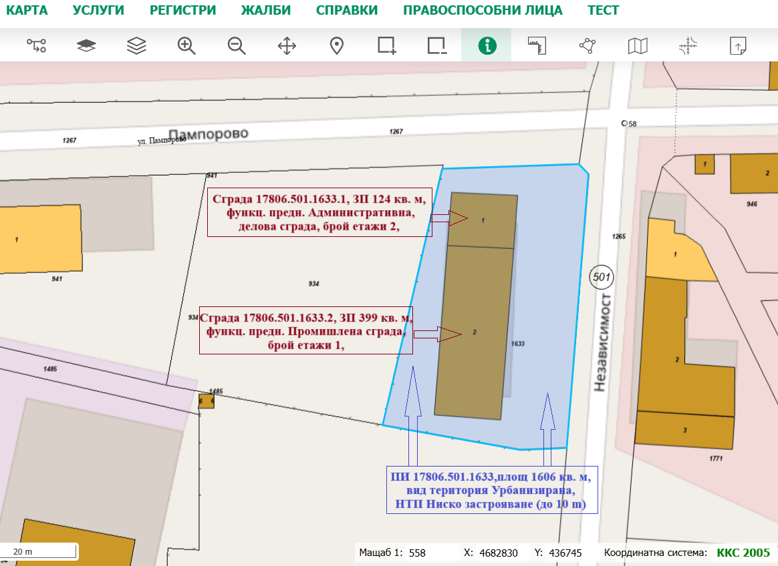

Обекта е съществуващ- с изградена инфраструктура. За предвидените СМР свързани с преустройството не се предвиждат допълнителни площи за временни действия по време на строителството. Всички дейности по реализирането и последващата експлоатация на ИП, ще се извършват пряко на горе упоменатия имот и не засягат съседни терени.

Достъпът ще се осъществява по съществуваща пътна инфраструктура, без нужда от промяна и без необходимост от изграждане на нова.

Територията предвидена за реализиране на ИП не засяга обекти, подлежащи на здравна защита, територии за опазване на обектите на културното наследство. ПИ с идентификатор 17806.501.1633, върху който ще се реализира ИП, не попада в границите на защитени територии и в границите на защитени зони от мрежата НАТУРА 2000.

Реализацията и последващата експлоатация на инвестиционното предложение е с локален характер и няма да окаже трансгранично въздействие.

**3. Описание на основните процеси (по проспектни данни), капацитет, включително на съоръженията, в които се очаква да са налични опасни вещества от приложение № 3 към ЗООС.**

Технологичният проект е изготвен в съответствие с европейските изисквания и с действащата в момента нормативна база: Наредба №14 за хигиената на храните /от 2021г./ и Регламенти 852, 853 на ЕО.

Проекта предвижда преустройство и смяна на функционалното предназначение на съществуващи нискоетажни сгради с идентификатори 17806.501.1633.1- Административна, делова сграда, брой етажи 2, застроена площ 124 кв.м. и сграда с ИД № 17806.501.1633.2- Промишлена сграда, брой етажи 1, застроена площ 399 кв. м., нанесени като съществуващи обекти в Кадастралната карта на село Граф Игнатиево, одобрена със заповед на КККР РД-18-4/22.01.2009 г., издадена от Изпълнителния директор на АГКК, находящи се в УПИ I-830, ООД от кв. 82 по регулационния план (ПУП-ПРЗ) на село Граф Игнатиево, община Марица, област Пловдив.

След реализацията на ИП в имота ще функционира „Цех за производство на сладкарски, захарни и шоколадови изделия с административна част“. Сграда е съществуваща със самостоятелни входове-за зареждане, за персонал, за опаковки и за експедиция. Обектът се разполага на едно ниво, като съдържа производство, санитарно-битови помещения-отделни гардеробни с тоалетна и душ за 8 жени и 3-ма мъже, стая за почивка. Ще бъдат организирани склад за съхранение на суровини, работно помещение със зони, склад за чисти опаковки и складова зона за транспортни опаковки-сглобени кутии, кашони и склад за готова продукция.

Използвани суровини-захар, масло, фруктоза, глюкоза, бадеми, фъстъци, готов протеин, пектин, агар - общо около 1т. / 1мес.

В цеха се предвижда производство на:

* протеиново брауни-разфасовки по 50 и 100гр.
* желирани бонбони-разфасовки 38, 40 и 50гр.

Общ капацитет на производството -50 000бр./1мес.

Режим на работа: едносменен -осем часов работен ден; пет дневна работна седмица; работни дни в годината - 250 бр. Съгласно заданието на инвеститора обектът ще се обслужват от 11 човека общо-8 жени и 3-ма мъже.

Заложените асортименти в производствената програма ще се произвеждат съгласно разработени ТД и НАССР на обекта. Целият технологичен процес е обособен на участъци.

**ОПИСАНИЕ НА ТЕХНОЛОГИЧНИЯ ПРОЦЕС:**

Основните суровини за производството постъпват в склад суровини на европалети с надлежни документи и се документират във входящ регистър. Съхранението на продуктите е съгласно указанията на производителя и в оригиналните опаковки.

Производството на крайното изделия зависи от типа на изделието и следва да се спазват рецептите и описаният начин на приготовление на изделието в работните карти и технологичната документация към НАССР системата-в нея ще се регламентира последователност и поточност на технологичния процес, а там където се случва засичане на потоци-то ще бъде по различно време и с разработена процедура за това, за да се избегне и гарантира безопасността на храните.

Технологичното оборудване трябва да бъде от материали, които позволяват да бъде почиствано и поддържано. Задължително е поддържане на постоянна хигиена по време на производството - постоянно миене на ръце от служителите/сладкарите. Осигурена е умивалня кухненски съдове.

**Производство на протеиново брауни и желирани бонбони**

А) получаване и съхранение на суровините – захар, масло, фруктоза, глюкоза, бадеми, фъстъци, готов протеин, пектин, агар

Продуктите се получават в склад суровини-ежедневно зареждане. Съхраняват се върху европалети

Б) подготовка на суровините –Съставките на изделията се размесват в тестомесачка и смесители, единия с нагревател за топене на желето за бонбоните до 60гр.С. Следва разбъркване и омесване до определена консистенция.

В) дозиране- Готовата смес се зарежда в дозатор

Г) обработка и формиране на сместта –върху работни маси като форма и грамаж

Д) обработка-на тунк линии-брауни и в екструдер-бонбони

Е) охлаждане-на бонбони

Ж) Опаковане, кашониране -н а пакетиращи и фолиращи машини - в готови кутии, етикетиране и експедиция-ще се ползват опаковки за еднократна употреба-фолиа, целофани а за транспортна опаковка-кутии, кашони /готови сглобени/

За нормалното осъществяване на технологичния процес е важно спазване на последователност и поточност на посочените по горе етапи, както и да е налице функционалната им обвързаност. От хигиенна гледна точка не се допуска пресичането на “мръсни” и “чисти” потоци.

Помещенията и кътовете са оборудвани с необходимото обзавеждане съгласно проекта.

Настилките на пода в работните помещения ще се изпълнят водомиещи, стени и тавани гладки, водомиещи и антиплесенни.

**4. Схема на нова или промяна на съществуваща пътна инфраструктура.**

Инвестиционното предложение не е свързано с изграждане на нова или промяна на съществуваща пътна инфраструктура.

Техническата инфраструктура и наличните пътни комуникации ще позволяват влизане и излизане на транспортни средства, както и извършването на необходимите товаро-разтоварни дейности.

**5. Програма за дейностите, включително за строителство, експлоатация и фазите на закриване, възстановяване и последващо използване.**

На този етап не се предвижда ново строителство свързано с изграждане на нови промишлени сгради. Сградите запазват своята цялост и обем, заедно с прилежащите инфраструктурни съоръжения – електрически, противопожарни и ВиК инсталации, и дворното пространство като цяло.

СМР включват преустройство на съществуващите сгради с подмяна на технологичното оборудване, частично вътрешно преустройство и функционално обособяване на производствен процес в едноетажна сграда с ИД № 17806.501.1633.2 и обособяване на административна част с необходимите санитарно хигиенни звена в сграда с ИД № 17806.501.1633.1. Това се прави, с цел оптимизиране на производството на новия собственик в сферата на хранително-вкусовата промишленост.

**6. Предлагани методи за строителство.**

Преустройството на съществуващите сгради цели подмяна на технологичното оборудване, частично вътрешно преустройство и функционално обособяване на производствен процес в едноетажна сграда с ИД № 17806.501.1633.2 и обособяване на административна част с необходимите санитарно хигиенни звена в сграда с ИД № 17806.501.1633.1. Това се прави, с цел оптимизиране на производството на новия собственик в сферата на хранително-вкусовата промишленост.

Сградите запазват целостта на своята съществуваща носеща конструкция - метална конструкция за промишлената част и стоманобетонова конструкция за административната част. Променя се технологично оборудване, броя на работните места и изграждането на Цех за производство на сладкарски, захарни и шоколадови изделия с административна част. Всичко това се прави с цел да се постигне максимално оползотворяване на сградния фонд, минимизирането на рискови фактори и разширяване на производството на Възложителя.

Изграждането на линия за производство на сладкарски, захарни и шоколадови изделия, ще се вмести в пространството на сграда с ИД № 17806.501.1633.2 към предприятието. Съществуващото пространство трябва да постигне максимално оползотворяване на полезната производствена площ. За осигуряване на необходимото технологично и организационно ниво за извършване на дейностите в разработения проект са заложени решения, съобразени с архитектурно-строителната площадка и необходимата последователност на извършваните основни видове дейности в технологичния процес.

Производствената програма ще бъде формирана на база производителност на технологичната линия, което налага определена универсалност на технологичният процес.

Двете съществуващи сгради – едноетажна сграда с ИД № 17806.501.1633.2 и двуетажна административна сграда с ИД № 17806.501.1633.1, представляващи новосформирания „Цех за производство на сладкарски, захарни и шоколадови изделия с административна част“, находящи се в УПИ I -501.1633, ООД, кв. 82 от ПУП-ПРЗ за село Граф Игнатиево, одобрен със Заповед № РД-09-645 от 25.08.2010г. на Кмета на община Марица, се обслужват самостоятелно, като има действаща съществуваща топла връзка между тях.

**7. Доказване на необходимостта от инвестиционното предложение.**

Инвестиционното предложение не противоречи на националното законодателство.

Преустройството на промишленото предприятие „Работилница за производство на обувки от готови суровини с офисна част и магазини“, в „Цех за производство на сладкарски, захарни и шоколадови изделия с административна част“, покрива изцяло нуждите на Възложителя „МЕРИНА 1“ ЕООД, като затваря кръга в производството на хранително-вкусови изделия в сферата на сладкарските, захарни и шоколадови изделия, с влагане в иновативен технологичен процес, с минимална загуба на суровина и оптимизация на разходването на електрическа енергия.

Осъществяването на инвестиционното намерение ще има несъмнен социално- икономически ефект- създаване на нови работни места в региона. Необходимостта от изпълнение на настоящето инвестиционно предложение е провокирано от факта, че в региона няма подобен тип дейност и в същото време е наличен човешки потенциал.

**8. План, карти и снимки, показващи границите на инвестиционното предложение, даващи информация за физическите, природните и антропогенните характеристики, както и за разположените в близост елементи от Националната екологична мрежа и най-близко разположените обекти, подлежащи на здравна защита, и отстоянията до тях.**

ПИ с ИД № 17806.501.1633, област Пловдив, община Марица, село Граф Игнатиево, одобрени със Заповед РД-18-4/22.01.2009 г. на Изпълнителния директор на АГКК и адрес на имота: ул. „Независимост“ № 12, село Граф Игнатиево, община Марица, област Пловдив, с площ от 1606 кв.м. и трайно предназначение на територията: Урбанизирана, НТП: Ниско застрояване (до 10м.), представляващ УПИ  I-830, ООД от кв. 82 по регулационния план (ПУП-ПРЗ)на село Граф Игнатиево, община Марица, област Пловдив.

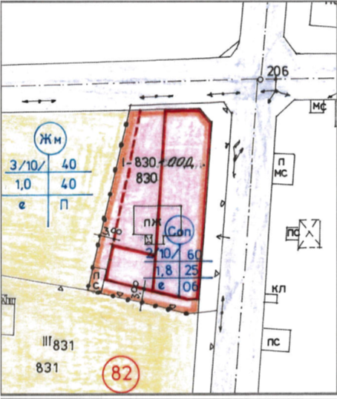

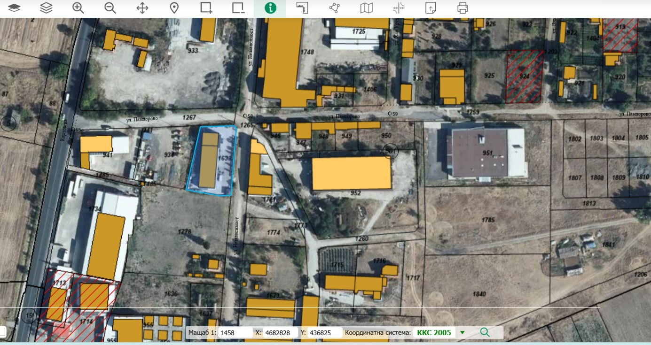

Всички дейности по реализирането и последващата експлоатация на инвестиционното предложение, ще се извършват пряко на горе упоменатия имот без да са необходими допълнителни площи и не засягат съседни терени.

Територията предвидена за реализиране на ИП не засяга обекти, подлежащи на здравна защита, територии за опазване на обектите на културното наследство.

ПИ с идентификатор 17806.501.1633, върху който ще се реализира ИП, не попада в границите на защитени територии и в границите на защитени зони от мрежата НАТУРА 2000.

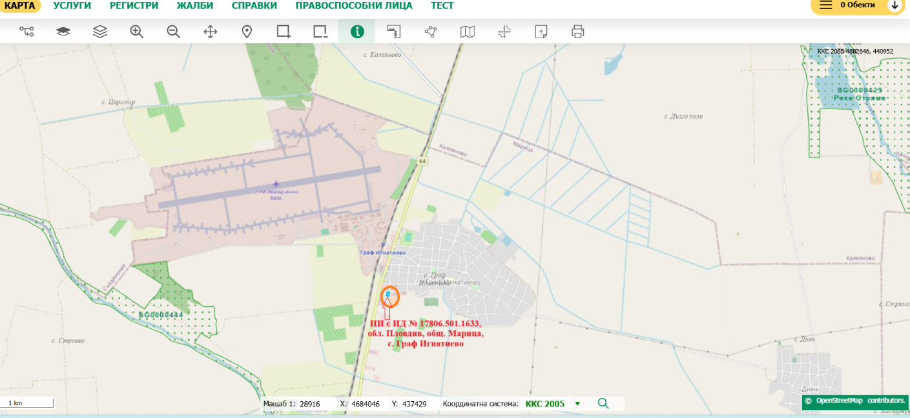

Предвид географското разположение на имота и характера на инвестиционното предложение, при реализацията и последващата експлоатация на инвестиционното предложение не се очакват трансгранични въздействия.

**9. Съществуващо земеползване по границите на площадката или трасето на инвестиционното предложение.**

ИП ще се реализира на в УПИ I-830, ООД от кв. 82 по регулационни план на село Граф Игнатиево, идентичен с ПИ С КИ № 17806.501.1633 по КК на село Граф Игнатиево, община Марица, област Пловдив.

Сградите, предвидени за преустройство са с Hk≤10m, намират се в урегулиран поземлен имот, част от урбанизираната територия на село Граф Игнатиево, община Марица, област Пловдив, представляващУПИ I-830, ООД от кв. 82 по РП на село Граф Игнатиево. Имот предвиден за Ниско застрояване (до 10м)съгласно ПУП-ПРЗ на село Граф Игнатиево, община Марица, област Пловдив.

При реализацията на инвестиционното предложение няма да бъдат засегнати съседните ползватели на ПИ.

**10. Чувствителни територии, в т.ч. чувствителни зони, уязвими зони, защитени зони, санитарно-охранителни зони около водоизточниците и съоръженията за питейно-битово водоснабдяване и около водоизточниците на минерални води, използвани за лечебни, профилактични, питейни и хигиенни нужди и др.; Национална екологична мрежа.**

Територията предвидена за реализиране на ИП не засяга обекти, подлежащи на здравна защита. Имотът, предмет на инвестиционното предложение не попада в обхвата на санитарно охранителни зони около водоизточници, не засяга съоръжения за питейно-битово водоснабдяване и не се намира около водоизточници на минерални води.

ПИ с идентификатор 17806.501.1633, върху който ще се реализира ИП, не попада в границите на защитени територии и в границите на защитени зони от мрежата НАТУРА 2000.

Инвестиционното предложение ще се осъществява извън границите на защитените територии, съгласно Закона за защитените територии.

**11. Други дейности, свързани с инвестиционното предложение (например добив на строителни материали, нов водопровод, добив или пренасяне на енергия, жилищно строителство).**

Настоящето Инвестиционно предложение не е свързано с добив строителни материали и не предвижда жилищно строителство.

Обекта, предмет на проекта, е осигурен и разполага с партидни и абонатни номера към Електроразпределителната и ВиК мрежи в страната.

**12. Необходимост от други разрешителни, свързани с инвестиционното предложение**.

За реализацията на инвестиционното намерение е необходимо издаване на Решение за преценяване необходимостта от изготвяне на ОВОС от Директора на РИОСВ-Пловдив и съгласуване и одобрение на проектната документация от Община Марица.

**III. Местоположение на инвестиционното предложение, което може да окаже отрицателно въздействие върху нестабилните екологични характеристики на географските райони, поради което тези характеристики трябва да се вземат под внимание, и по-конкретно:**

**1. съществуващо и одобрено земеползване;**

ИП ще се реализира в ПИ с ИД № 17806.501.1633, област Пловдив, община Марица, село Граф Игнатиево, одобрени със Заповед РД-18-4/22.01.2009 г. на Изпълнителния директор на АГКК и адрес на имота: ул. „Независимост“ № 12, село Граф Игнатиево, община Марица, област Пловдив, с площ от 1606 кв.м. и трайно предназначение на територията: Урбанизирана, НТП: Ниско застрояване (до 10м.), представляващ УПИ  I-830, ООД от кв. 82 по регулационния план (ПУП-ПРЗ)на село Граф Игнатиево, община Марица, област Пловдив.

Земеползването в района е одобрено и за него има влязла в сила и одобрена кадастрална карта. Инвестиционното предложение има изцяло положителен ефект и няма да засегне в негативен аспект жителите на селото и съседните населени места.

**2. мочурища, крайречни области, речни устия;**

ПИ с ИД № 17806.501.1633, област Пловдив, община Марица, село Граф Игнатиево, не попада в мочурища, крайречни области и речни устия, поради което не се очаква реализацията на ИП да окаже негативно влияние върху тези водни обекти и свързаните с тях влажни зони.

**3. крайбрежни зони и морска околна среда;**

ПИ с идентификатор 17806.501.1633- предмет на инвестиционното предложение е разположен в  Южна България -област Пловдив, на 100 – 199 м. надморска височина и не засяга крайбрежни зони и морска среда.

**4. планински и горски райони;**

ПИ с идентификатор 17806.501.1633, в който се предвижда да се реализира инвестиционното предложение се намира в равнинен район - Горнотракийската низина на 12 км северно от град Пловдив. В границите му липсва дървесна растителност, представляваща гора по смисъла на Закона за горите и не засяга планински и гористи местности.

**5. защитени със закон територии;**

Имотът, предмет на инвестиционното предложение не попада в границите на защитени територии по смисъла на Закона за защитените територии, или в други защитени със закон територии.

**6. засегнати елементи от Националната екологична мрежа;**

ПИ с ИД № 17806.501.1633, област Пловдив, община Марица, село Граф Игнатиево - не попада в границите на Защитени зони по смисъла на Закона за биологичното разнообразие */обн. ДВ бр. 77 от 09.08.2002 г., изм. ДВ бр. 98 от 27.11.2018 г./* от мрежата „НАТУРА 2000“.

7**. ландшафт и обекти с историческа, културна или археологическа стойност;**

В границите на имота и в близост до него липсват обекти с историческа, културна или археологическа стойност.

**8. територии и/или зони и обекти със специфичен санитарен статут или подлежащи на здравна защита.**

Засегнатата от инвестиционното предложение територия и района около нея не представлява обект със специфичен санитарен статут или подлежаща на здравна защита.

**IV. Тип и характеристики на потенциалното въздействие върху околната среда, като се вземат предвид вероятните значителни последици за околната среда вследствие на реализацията на инвестиционното предложение:**

1. Въздействие върху населението и човешкото здраве, материалните активи, културното наследство, въздуха, водата, почвата, земните недра, ландшафта, климата, биологичното разнообразие и неговите елементи и защитените територии.

**Въздействие върху населението и човешкото здраве**

Териториалният обхват на въздействието е ограничен само в рамките на разглеждания имот.

Характерът на инвестиционното предложение не предполага отрицателно въздействие върху населението на с. Граф Игнатиево и близките населени места и здравето на хората.

**Въздействие върху материалните активи**

Реализацията на ИП обуславя увеличаване на материалните активи на територията на обекта. В тази връзка въздействието върху материалните активи от реализацията на ИП, би следвало да се оцени като положително.

**Въздействие върху културното наследство**

Местоположението и характерът на ИП не предполагат въздействие върху обекти с историческа, културна или археологическа стойност.

**Въздействие върху води и почви**

***Повърхностни и подземни води***

Заявената в ИП дейност не е свързано с изграждане на нови водовземни съоръжения. Имотът, предмет на инвестиционното предложение не попада в обхвата на санитарно охранителни зони около водоизточници, не засяга съоръжения за питейно-битово водоснабдяване и не се намира около водоизточници на минерални води.

Използваните водни количества ще са неголеми*/ основно за хигиенно битови нужди и производствени води в минимални количества/* и няма да окажат влияние върху режима на подземните води и общото състояние на водните екосистеми. Не се очаква отрицателно въздействие върху водните екосистеми вследствие строителството и експлоатацията на инвестиционното предложение.

Няма да се съхраняват опасни химични вещества и смеси на открито, в следствие на което не се очаква емитиране на опасни вещества във води и водни обекти. Дъждовните води няма да имат контакт със замърсени и опасни вещества.

***Почви***

При реализация на инвестиционното предложение не се предвижда негативно въздействие върху почвите в района. Съхраняваните отпадъци нямат контакт с почви.

**Въздействие върху земните недра**

Не се очаква въздействие (По смисъла на Закона за подземните богатства, § 1, т.6 от Допълнителните разпоредби, „земни недра“ са достъпните за човешката дейност части на земната кора (литосферата));

**Въздействие върху ландшафта**

Изграждане на обекта не е свързана с дейности, оказващи отрицателно въздействие върху ландшафта в района.

**Въздействие върху биологичното разнообразие и неговите елементи**

Местоположението и характера на ИП не предполагат въздействие върху биологичното разнообразие и неговите елементи

**Въздействие върху защитени територии**

Имотът не попада в границите на защитени територии по смисъла на Закона за защитените територии, поради което не се очаква въздействие върху този компонент.

При спазване на одобрените проекти и законови изисквания не се очаква отрицателно въздействие върху компонентите на околната среда - атмосферен въздух, води, почвата, земни недра, ландшафт, климат, биоразнообразие и неговите елементи.

**2. Въздействие върху елементи от Националната екологична мрежа, включително на разположените в близост до инвестиционното предложение.**

ПИ с ИД № 17806.501.1633, област Пловдив, община Марица, село Граф Игнатиево - не попада в границите на Защитени зони по смисъла на Закона за биологичното разнообразие */обн. ДВ бр. 77 от 09.08.2002 г., изм. ДВ бр. 98 от 27.11.2018 г./* от мрежата „НАТУРА 2000“.

**3. Очакваните последици, произтичащи от уязвимостта на инвестиционното предложение от риск от големи аварии и/или бедствия.**

При експлоатацията на обекта ще бъдат изпълнени по всички нормативни изисквания и бъдещия обект няма да доведе до замърсяване компонентите на околната среда. При спазване на необходимите норми на проектиране и нормативни изисквания, риск от аварии, бедствия и инциденти в околната среда няма да има.

**4. Вид и естество на въздействието (пряко, непряко, вторично, кумулативно, краткотрайно, средно- и дълготрайно, постоянно и временно, положително и отрицателно).**

Въздействието върху компонентите на околната среда при строителството може да се оцени предварително като незначително, краткотрайно и временно (в периода на строителство), пряко и непряко, без кумулативно действие и локално само в района на строителната площадка. Не се засягат населени места или обекти, подлежащи на здравна защита.

Имотът не попада в границите на защитени територии по смисъла на Закона за защитените територии, поради което не се очаква въздействие върху този компонент.

При спазване на законовите изисквания и мерки, експлоатацията на обекта не се очаква да окаже отрицателно въздействието върху компонентите на околната среда. Генерираните отпадъци ще се третират съгласно изискванията на ЗУО, поради което не се очаква да окажат отрицателно въздействие върху компонентите на околната среда. Като цяло въздействието от експлоатацията на обекта може да се оцени предварително като, незначително, без кумулативно действие и локално в само района на имота, в който ще се реализира инвестиционното предложение.

|  |  |  |  |  |  |  |  |  |  |  |  |  |
| --- | --- | --- | --- | --- | --- | --- | --- | --- | --- | --- | --- | --- |
| Компоненти и фактори на околната среда | Пряко въздействие | Непряко въздействие | Вторично въздействие | Кумулативен ефект | Краткотрайно въздействие | Средно трайно въздействие | Дълготрайно въздействие | Постоянно въздействие | Временно въздействие | Положително въздействие | Отрицателно въздействие | Без въздействие |
| 1. Здраве на |  |  |  |  |  |  |  |  |  |  |  |  |
| -населението |  |  |  |  |  |  |  |  |  |  |  | Х |
| -работниците |  |  |  |  |  |  |  |  |  |  |  | Х |
| 2. Атмосфера и атмосферен въздух |  |  |  |  |  |  |  |  |  |  |  | Х |
| 3. Води |  |  |  |  |  |  |  |  |  |  |  |  |
| -повърхн. води |  |  |  |  |  |  |  |  |  |  |  | Х |
| -подземни води |  |  |  |  |  |  |  |  |  |  |  | Х |
| 4. Почви и земеползване |  |  |  |  |  |  |  |  |  |  |  | Х |
| 5. Земни недра и минерално разнообразие |  |  |  |  |  |  |  |  |  |  |  | Х |
| 6. Ландшафт |  |  |  |  |  |  |  |  |  |  |  | Х |
| 7. Защитени територии и паметници на културата |  |  |  |  |  |  |  |  |  |  |  | Х |
| 8. Биологично разнообразие |  |  |  |  |  |  |  |  |  |  |  |  |
| -флора |  |  |  |  |  |  |  |  |  |  |  | Х |
| -фауна |  |  |  |  |  |  |  |  |  |  |  | Х |
| 9. Твърди отпадъци |  |  |  |  |  |  |  |  |  |  |  | Х |
| 10. Рискови енергийни източници |  |  |  |  |  |  |  |  |  |  |  | Х |
| 11. Шум |  |  |  |  |  |  |  |  |  |  |  | Х |

**5. Степен и пространствен обхват на въздействието - географски район; засегнато население; населени места (наименование, вид - град, село, курортно селище, брой на населението, което е вероятно да бъде засегнато, и др.).**

Потенциалните въздействия могат да се оценят, като:

• Въздействия с малък териториален обхват – не се очакват

• Въздействия с локален характер – не се очакват

• Въздействия върху засегнато население – не се очакват

• Трансгранични въздействия – не сe очакват

Инвестиционното предложение ще се реализира в Горнотракийската низина, землище на с. Граф Игнатиево, общ. Марица. Предвид характера и мащаба на инвестиционното предложение, реализацията му има локален обхват и не се очаква да засегне в негативен аспект населението на с. Граф Игнатиево и близките населени места в община Марица. Същото има изцяло положителен ефект – ще се подпомогне социално – икономическото развитие на района и ще се насърчи устойчивото му развитие, тъй като ще се разкрият нови работни места. Имайки предвид същността на инвестиционното предложение, разстоянието до най-близките жилищни сгради и местоположението на имота предмет на инвестиционното предложение, при реализацията не се очаква отрицателно въздействие върху здравето на хората и компонентите на околната среда.

**6. Вероятност, интензивност, комплексност на въздействието.**

Вероятността и интензивността на въздействията върху компонентите на околната среда се очакват да бъдат следните:

          - върху населението и човешкото здраве – средна вероятност, ниска интензивност;

            - върху материалните активи – средна вероятност, средна интензивност;

            - върху културното наследство – не се очаква въздействие;

            - върху въздуха – висока вероятност, средна интензивност;

            - върху водата – не се очаква въздействие на подземните води, а вероятността за отрицателно въздействие върху повърхностните води е голяма

            - върху почвата – не се очаква въздействие;

            - върху земните недра – не се очаква въздействие;

            - върху ландшафта – не се очаква въздействие;

            - върху климата – висока вероятност, средна интензивност;

            - върху биологичното разнообразие и неговите елементи – средна вероятност, ниска интензивност;

            - върху защитените територии - не се очаква въздействие.

При реализацията на инвестиционното предложение може да се очаква частично комплексно въздействие, определено от вероятността и интензивността на въздействие върху част от компонентите на околната среда, както е представено по-горе.

Местоположението и дейностите заложени в ИП не предполагат въздействие върху населението и човешкото здраве, атмосферния въздух, ландшафта, биологичното разнообразие, Националната екологична мрежа и обектите с историческа, културна и археологическа стойност.

**7. Очакваното настъпване, продължителността, честотата и обратимостта на въздействието.**

При спазване на условията и мерките в издадените от компетентните органи разрешения и на екологичното законодателство, не се очаква отрицателно въздействие от реализацията на инвестиционното предложение.

Въздействието върху материалните активи ще настъпи след реализиране на обекта, ще бъде дълготрайно и обратимо.

Отрицателно въздействие върху здравето на хората и компонентите на околната среда е възможно единствено при аварийни ситуации. Минимизирането на ефекта е гарантирано от прилагането на мерки за минимизиране и недопускане на негативни въздействия. Минимизиране на въздействията може да се постигне и чрез периодичното инструктиране на персонала, периодична проверка на квалификация, отговорност и задължения на всяко лице чрез симулиране на аварийни ситуации.

Продължителност – не се очаква

Честота – постоянно – не се очакват негативни въздействия; кратковременно – при аварийна ситуация.

Обратимост на въздействието може да се постигне, като се спазват нормативните условия и мерките за безопасност.

Местоположението и дейностите заложени в ИП не предполагат въздействие върху атмосферния въздух, повърхностните води, ландшафта, биологичното разнообразие, Националната екологична мрежа и обектите с историческа, културна и археологическа стойност.

**8. Комбинирането с въздействия на други съществуващи и/или одобрени инвестиционни предложения.**

Имотът, предмет на инвестиционното предложение не попада в обхвата на санитарно охранителни зони около водоизточници, не засяга съоръжения за питейно-битово водоснабдяване и не се намира около водоизточници на минерални води.

**9. Възможността за ефективно намаляване на въздействията.**

При спазване на одобрените и съгласувани проекти и законови изисквания не се очаква строителството и експлоатацията на обекта да окажат отрицателно въздействие върху околната среда. Поради тази причини не се разглеждат конкретни мерки за намаляване на въздействията.

**10. Трансграничен характер на въздействието**.

Предвид местоположението, характера и мащаба на инвестиционното предложение, не се очакват трансгранични въздействия, както по време на строителството, така и по време на експлоатацията му.

**11. Мерки, които е необходимо да се включат в инвестиционното предложение, свързани с избягване, предотвратяване, намаляване или компенсиране на предполагаемите значителни отрицателни въздействия върху околната среда и човешкото здраве.**

За намаляване на вероятните отрицателни въздействия се предвиждат следните мерки:

* Стриктно спазване на изискванията и процедурите, предвидени в екологичното законодателство;
* Задължително изпълнение на ограничителните мерки в разрешенията, издадени от компетентните органи;
* Минимизиране на източниците на въздействие върху околната среда;
* Използване на най-добрите технологии и практики при проектирането, строителството и експлоатацията на обекта.
* Осигуряване необходимото озеленяване на незастроената част от имота;
* Изготвяне на проект за оползотворяване на хумуса;
* По време на строителството, строителните отпадъци ще се събират на отделна площадка и своевременно ще се извозват на специализираното депо за строителни отпадъци.
* Трафикът на товарните коли да се планира по-начин, позволяващ най-малко неблагоприятно въздействие на изгорелите газове от ДВГ и опасности от злополуки;
* Първоначален и периодичен инструктажи по безопасна работа и спазване на безопасни условия на труд
* По време на закриване- демонтиране на оборудването , почистване и привеждане на площадката на инвестиционното предложение във вид подходящ за последващо ползване

**V. Обществен интерес към инвестиционното предложение.**

Не са постъпвали възражение срещу така заявеното инвестиционно предложение.

В съответствие с изискванията на чл. 4 ал.2 от Наредбата за условията и реда за извършване на ОВОС, едновременно с уведомяването на РИОСВ – Пловдив възложителят е информирал писмено и засегнатата общественост, чрез публикуване средствата за масово осведомяване на лик:

<https://www.alo.bg/10454735>

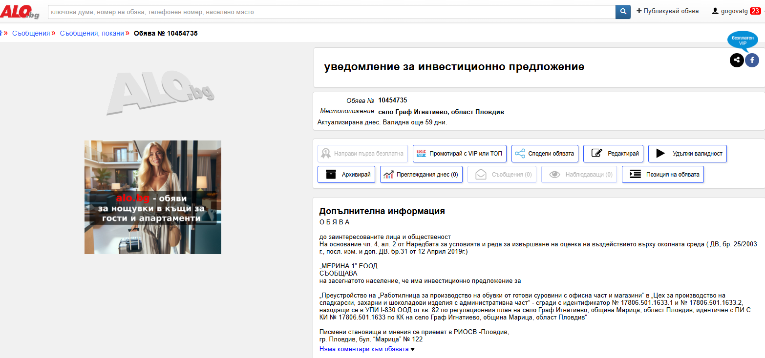

Дата: 24.07.2025г. Възложител…………………

**/** /